Tillsynsbegäran – information om höga naturvärden i avverkningsanmälan A 45603-2025 i Uddevalla kommun
Detta dokument behandlar höga naturvärden i avverkningsanmälan A 45603-2025 i Uddevalla kommun. Denna avverkningsanmälan inkom 2025-09-22 16:35:12 och omfattar 1,6 ha.
Vi begär härmed att Skogsstyrelsen fattar beslut enligt miljöbalken som säkerställer att skogens höga naturvärden bevaras samt säkerställer att EU-lagstiftning efterlevs och att artskyddsbrott förhindras. Vi önskar även ta del av de ställningstaganden och beslut som myndigheterna meddelar till följd av aktuell avverkningsanmälan och föreningens inlaga (se 34 § förvaltningslagen).
Nedan beskrivs fynd av naturvårdsarter som gjorts i det avverkningsanmälda området.

Naturvårdsarter
I avverkningsanmälan har följande 9 naturvårdsarter hittats: orange taggsvamp (NT), svart taggsvamp agg. (NT), blåmossa (S), dropptaggsvamp (S), kamjordstjärna (S), platt fjädermossa (S), stor revmossa (S), västlig hakmossa (S) och zontaggsvamp (S). Av dessa är 2 rödlistade. För rödlistade arter har rödlistekategorin angivits inom parentes. Arter som är signalarter enligt Skogsstyrelsen har markerats med (S).
De påträffade naturvårdsarterna är ett tydligt kvitto på att detta rör sig om en skog med höga naturvärden. I Figur 1 visas en karta över det avverkningsanmälda området, där samtliga fyndplatser för naturvårdsarter som finns registrerade på Artportalen har markerats.
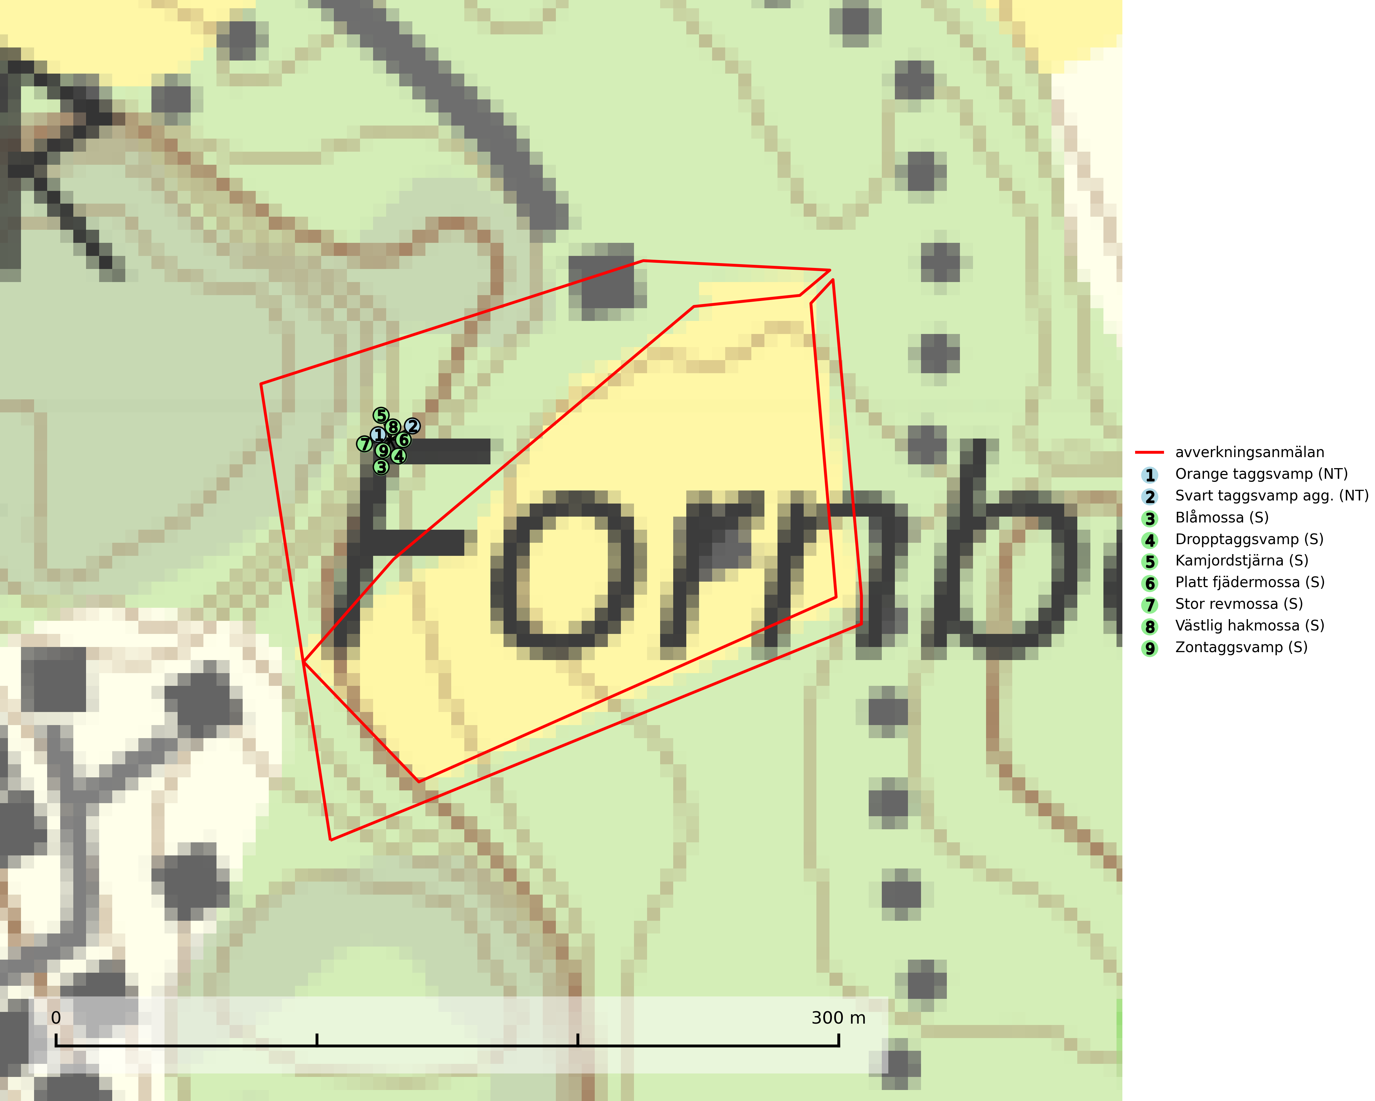
Figur 1. Fyndplatser för naturvårdsarter i det avverkningsanmälda området (röd linje). Markörer utan svart kant är placerade på fyndplatsen. Markörer med svart kant är placerade vid sidan av fyndplatsen och har ett svart streck som visar fyndplatsens exakta position. Kartans mittpunktskoordinat är N 6469947, E 312492 i SWEREF 99 TM.
Blåmossa har karaktäristiska kuddar som är lätta att se på långt håll. Mycket stora kuddar, större än 0,5 meter i höjd, indikerar höga naturvärden där skogen har en lång period av orördhet oh stabila miljöförhållanden. Mossan växer under gynnsamma omständigheter cirka 1 centimeter per år och stora kuddar kan därför indirekt visa att lokalen varit lämplig under en lång tid. Blåmossa är typisk art för 9010 Taiga, 9080 Lövsumpskog och 9750 Svämlövskog (SLU Artdatabanken, 2025; Nitare & Skogsstyrelsen, 2019).
Dropptaggsvamp (NT) bildar mykorrhiza med tall, främst i barrskog med trädkontinuitet, i magra, torra och ljusöppna lavtallskogar och i barrblandskogar med friskmossor och lingon i fältskiktet. Den totala populationen i landet har minskat och bedöms fortsätta minska till följd av slutavverkningar av tallskog. Det är högst oklart om arten långsiktigt kan etablera och reproducera sig i skogsbestånd som brukas med trakthyggesmetoder, markberedning, gödsling eller föryngring med förädlat plantmaterial. Uppfyller kriterierna för att bli rödlistad på grund av ny kunskap som visar att en större andel av populationen än tidigare bedömt är knuten till kontinuitetsbarrskog. Minskningstakten för den svenska populationen bedöms vara nära gränsvärdet för Sårbar (VU). Dropptaggsvamp är typisk art för 9010 Taiga (SLU Artdatabanken, 2026).
Orange taggsvamp (NT) bildar mykorrhiza med både gran och tall och den förekommer främst i äldre barrskogar med kontinuitetsskogskaraktär. Mest frekvent är den i äldre mossrik granskog, men då bara i skogar inom granens naturliga utbredningsområde och i bestånd med långvarig grankontinuitet. Den totala populationen i landet bedöms ha minskat kraftigt och fortsatt kommer att minska då arten är knuten till en produktiv skogsmiljö som successivt avverkas. Arten hotas främst av skogsavverkning och tycks försvinna efter slutavverkning, markberedning och plantering och det är inte känt att arten har återkommit i anlagd skog på tidigare kalmark. Orange taggsvamp är typisk art för 9010 Taiga (SLU Artdatabanken, 2024).
Platt fjädermossa växer på såväl trädstammar (särskilt bok och andra ädla lövträd) som klippor (helst basiska bergarter). Norrut förekommer den endast på basiska klippor. Rika förekomster och fynd med sporkapslar indikerar höga naturvärden och en artrik mossbiotop. Platt fjädermossa är typisk art för 9010 Taiga, 9020 Nordlig ädellövskog, 9110 Näringsfattig bokskog, 9130 Näringsrik bokskog, 9160 Näringsrik ekskog, 9180 Ädellövskog i branter och 9190 Näringsfattig ekskog (Nitare & Skogsstyrelsen, 2019; SLU Artdatabanken, 2025).
Svart taggsvamp agg. har visat sig bestå av fyra olika arter: Phellodon melilotinus (VU), Phellodon aquiloniniger (NT), Phellodon frondosoniger (NT) och svart taggsvamp Phellodon niger (NT). De olika arterna är mykorrhizasvampar med olika utbredning och ekologi som kan påträffas både i barr- och lövskogar. Samtliga arterna är rödlistade och signalerar skogsområden med höga naturvärden (SLU Artdatabanken, 2026; Nitare & Skogsstyrelsen, 2019).

